Bước 1 — Phân tích Use Case & Xác định yếu tố UI
- Actor (Đối tượng thực hiện): Bệnh nhân (đặc biệt nhắm đến nhóm người lớn tuổi).
- Xác định thành phần UI (UI Element):
  - (a) Khối hiển thị tên thuốc: Sử dụng Text / Typography (Heading) với kích thước chữ lớn, in đậm và độ tương phản cao so với nền (Clarity). Khối chữ này nên được đặt gọn trong một Modal / Popup Card (Bảng thông báo nổi) ở chính giữa màn hình để thu hút hoàn toàn sự chú ý.
  - (b) Nút phản hồi "Đã uống": Sử dụng Primary Button (Nút bấm chính). Nút cần có kích thước lớn, trải dài ngang màn hình popup (vùng chạm - touch target rộng), màu sắc nổi bật hẳn lên để người lớn tuổi dễ dàng thao tác bằng ngón tay mà không sợ bấm trượt.
Bước 2: https://www.figma.com/make/BMXIEcprJT251Zdwi76BhC/Design-Product-Review-Feature?code-node-id=0-6&p=f&t=yd9empjUQjFQYRT7-0&fullscreen=1

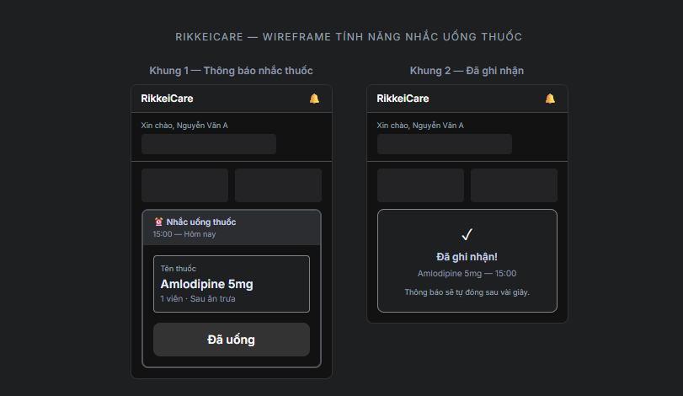
Bước 3 — Tinh chỉnh theo nguyên tắc UI (Trả lời câu hỏi)
- Theo Định luật Hick, thời gian đưa ra quyết định của người dùng tỉ lệ thuận với số lượng lựa chọn hiện có. Nếu thay vì 1 nút "Đã uống" mà ta đặt 4-5 nút phản hồi khác nhau (VD: Uống sau, Bỏ qua, Đổi giờ, Chi tiết...), người bệnh lớn tuổi sẽ bị quá tải nhận thức, bối rối và mất thời gian suy nghĩ xem phải bấm nút nào cho đúng, thậm chí sợ bấm nhầm nút gây lỗi. Việc thiết kế giữ đúng một nút duy nhất (Simplicity) giúp họ không cần phải suy nghĩ, có thể thao tác ngay lập tức một cách an tâm và dễ dàng (Usability cao).

